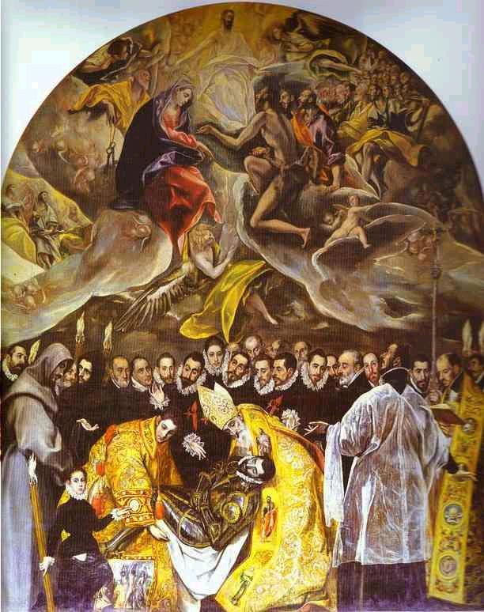
Comentario
“El entierro del señor de Orgaz”
Introducción:
Es una pintura al óleo sobre lienzo que realizó El Greco. Es de gran formato (casi cinco metros de altura por algo más de tres metros y medio de ancho).
Análisis formal:
La obra está dividida en dos partes, con un tratamiento diferenciado: la inferior se refiere al mundo terrenal y la superior al ámbito celestial. Como unión entre los dos mundos se puede observar una línea helicoidal, que parte del caballero, continúa en el ángel que lleva su alma hacía la gloria celestial.
En la parte inferior o terrenal encontramos una línea de retratos individualizados (entre ellos el del pintor), observan a las tres figuras principales del centro, que describen un círculo. A pesar de la variedad de posiciones y gestos, carece de movimiento.
En el primer plano, y a modo de presentador, aparece un niño (se dice que era el hijo del Greco), que mira fuera del cuadro, hacia los espectadores, invitando a presenciar una escena extraordinaria y milagrosa: el entierro del Conde Orgaz.
La parte superior o celestial, en cambio, la composición es triangular, con profundidad, presidida por una figura de Cristo en el vértice superior, la Virgen y San Juan a los lados y el ángel portador del alma del Conde Orgaz en la parte inferior. La gloria presenta un notable dinamismo.
Destaca el horror al vacío en toda la obra, el trabajo detallista en la vestimenta y en la armadura del caballero, el juego de las miradas y las líneas que muestran las manos.
Algunos de los retratos son identificables y muestran un gran realismo. Los cuerpos están sometidos a un alargamiento característico de la obra del Greco, por influencia de los manieristas italianos y en especial por Miguel Ángel y Tintoretto.
Un aspecto que destaca es la contorsión y el violento escorzo del ángel, que en el centro del cuadro transporta el alma del difunto.
Predomina claramente la mancha de color sobre el dibujo. Esto es apreciable en todo el cuadro, pero de forma especial en algunos motivos como las nubes, el alma del difunto que trasporta hacia el cielo el ángel situado en el centro de la composición…
Además del negro, aplica con abundancia los colores característicos de la paleta de Tintoretto: azul, carmín, blanco argentado y amarillo. Este último color, es dominante en los ropajes de las dos figuras de la parte inferior central, que se destacan así sobre el fondo negro de quienes asisten al entierro.
La iluminación es irreal. La luz tiene un carácter simbólico: es brillante en la Gloria y mortecina en la tierra.
Análisis estilístico:
El cuadro narra la leyenda toledana sobre la muerte del Señor de Orgaz en 1323, según la cual, mientras se celebraba su funeral, San Esteban y San Agustín, descendieron de los cielos para enterrarle.
Tiene unos rasgos formales propios de la obra madura de El Greco: primacía del color, iluminación irreal, alargamiento de las figuras, composición abigarrada y desinterés por la representación espacial.
El Greco realizó esta pintura entre 1586 y 1588 para la iglesia de Santo Tomé de Toledo, por encargo del párroco de esta, que especificó el tema con todo detalle en el contrato.
El señor de Orgaz había dejado a su muerte una manda que obligaba a los vecinos de dicha villa a entregar a la parroquia toledana de Santo Tomé ciertas rentas en dinero y en especie. Con el tiempo dejaron de cumplir con esta obligación y el párroco ganó un pleito contra la villa, que hubo que pagar todo lo debido. Por este motivo encargó en cuadro, para así perpetuar la memoria de su generoso benefactor.
Valoración crítica:
Es una de las obras más importantes del manierismo español de finales del S XVI. El tema y su tratamiento es un fiel reflejo de la religiosidad profunda de la sociedad española de la época de Felipe II, máximo representante del espíritu de la Contrarreforma. Pero su carácter teatral y apoteósico anuncia ya las características de la pintura barroca del siglo XVII.

Trabajo realizado por Estefanía Pallol. 2º BCS

